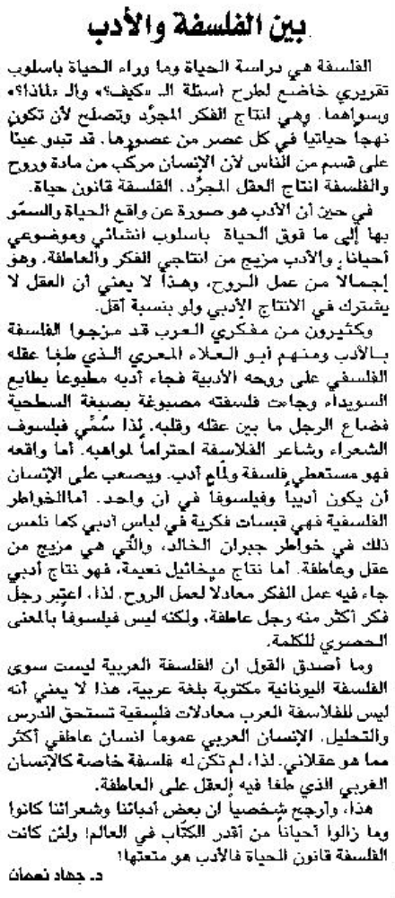
اللواء – الثلاثاء 13 كانون الأول 2011

